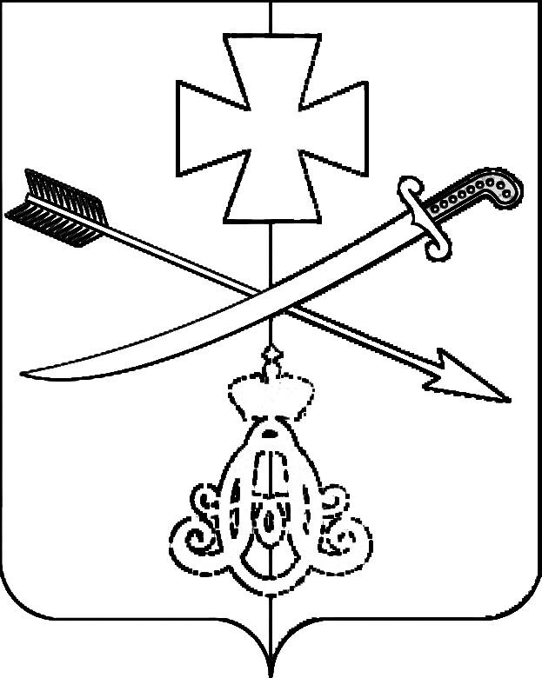
СОВЕТ
НОВОМИНСКОГО СЕЛЬСКОГО ПОСЕЛЕНИЯ
КАНЕВСКОГО РАЙОНА
РЕШЕНИЕ
09.06.2023 № 189
ст-ца Новоминская

О рассмотрении вопроса о выделении дополнительных денежных средств на устройства ограждения артскважин №8019
(улица Кирова УГВС - улица), №5978 (переулок Восточный, база ЖКО), №7842 (улица Островского), №641 (хутор Красный Очаг, бригада №4)

В Совет Новоминского сельского поселения поступило обращение главы Новоминского сельского поселения А.Н.Чернушевич о том, что в целях осуществления государственного санитарно- эпидемиологического надзора, а именно оборудование дорожек с твердым покрытием зон санитарной защиты первого пояса и ограждения артскважен. Для выполнения вышеизложенных мероприятий из бюджета Новоминского сельского поселения необходимо выделить денежные средства в размере не менее 1 664 000 рублей.
По результатам рассмотрения обращения главы Новоминского сельского поселения А.Н. Чернушевич Совет Новоминского сельского поселения Каневского района решил:
1. Отказать администрации Новоминского сельского поселения Каневского района в выделении денежных средств из бюджета Новоминского сельского поселения Каневского района во 2 квартале 2023 года в размере 1 664 000 рублей, на оборудование дорожек с твердым покрытием зон санитарной защиты первого пояса и ограждения артскважен.
Повторно рассмотреть вопрос о выделении денежных средств на оборудование дорожек с твердым покрытием зон санитарной защиты первого пояса и ограждения артскважен в 4 квартале 2023 года.
- Контроль за выполнением настоящего решения возложить на
постоянную комиссию Совета Новоминского сельского поселения Каневского района по вопросам экономики и бюджета (Васечко).
- Настоящее решение вступает в силу со дня его подписания.

Председатель Совета Новоминского
сельского поселения
Каневского района Н.В. Пенчук

